1. 定位到当前项目目录
2. git init 初始化
3. git add XXX(文件名)------把该文件加入git管理，暂时保存变更。

如果文件很多，可以 git add . (点表示当前目录下所有)

1. git commit ------提交，把刚才暂时保存的变更提交成一个固定的版本，此时会打开vim终端编辑器写提交说明

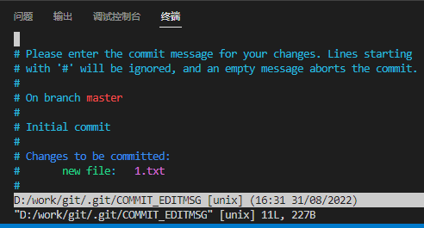

vim的操作：先按a或i进入编辑模式，再写提交的说明，写完后要先按esc键退出编辑模式，然后再输入英文的冒号。最后按wq表示保存并退出。左下角是命令显示，输入后按回车，

git的编辑是针对“行”来说的，只有新增，删除两种，如果是修改同一行，那就先删除，再新增

1. git log命令查看提交日志
2. git commit –m “提交说明” 简化版提交说明，可以跳过vim编辑，推荐！
3. 此外，vscode自带界面版的操作，大多数人用！